**一.常用控件**

https://images2015.cnblogs.com/blog/887164/201603/887164-20160309173922225-1875686824.png文本框：输入文字或表达式

https://images2015.cnblogs.com/blog/887164/201603/887164-20160309173947429-610983948.png表格：设置表格的行列数，输入数字或表达式

https://images2015.cnblogs.com/blog/887164/201603/887164-20160309174315819-365812320.png子报表：放置子报表后，系统会自动增加一个页面，你可以在此页面上设计需要的报表。系统在打印处理时，先按主报表打印，当碰到子报表时会自动转入子报表的页面进       行打印处理，完成后继续执行主报表打印的工作，所以我们又称之为嵌套报表。

https://images2015.cnblogs.com/blog/887164/201603/887164-20160309174347757-1084713887.png复选框：根据布尔表达式是否为ture来显示是否 √（如性别男女）

https://images2015.cnblogs.com/blog/887164/201603/887164-20160309174413116-1311124618.png条形码：绑定扫描码（如静滴单），一般Type为Code128

https://images2015.cnblogs.com/blog/887164/201603/887164-20160309174648850-1379503000.png交叉表：Matrix

https://images2015.cnblogs.com/blog/887164/201603/887164-20160309174713225-275291327.png页面设置：设置纸张大小及页边距

https://images2015.cnblogs.com/blog/887164/201603/887164-20160309174737147-485350746.png边框设置：设置是否显示上下左右边框以及边框线条的设置

https://images2015.cnblogs.com/blog/887164/201603/887164-20160309174806647-203140378.png边框宽度：下拉三角可以选择边框宽度设置

**二.常用报表栏**

报表标题区(ReportTitle)：仅在第一页显示在纸张的上部。一般用于打印报表的标题等信息。

报表合计（ReprotSummary）：仅显示在所有数据的最后末尾。一般用于打印统计信息等。

页眉(PageHeader)：显示在每页的最上部。通过设置你可以让它置于报表抬头之上或者之下。一般用于打印页眉信息等。

数据区(data)：绑定数据源显示数据。

数据首(Header)：显示在所有数据源的最上部，仅打印一次。一般用于显示相关摘要信息，与页眉的区别是当该页无数据时，数据首的内容不显示且仅显示一次。

数据尾(Footer)：显示在所有数据源的最下部，仅打印一次。一般用于显示所有数据的合计信息。

栏首(ColumnHeader)：显示在每页数据源的上部，它在每页均显示。因此一般用于打印数据源字段的栏目信息。

栏尾(ColumnHeader)：显示在每页数据源的下部，它在每页均显示。一般可用于统计显示每页数据的页合计信息。

分组页眉(GroupHeader)：用于显示分组数据，在每一个分组开始显示。

分组页脚(GroupFooter)：与群组首一一对应。一般用于显示分组数据的统计信息。

页脚(PageFooter)：显示在每页的最底部。一般用于打印页序等信息。

**三.常用功能**

**1.添加报表栏**

将光标置于“设置报表拦”弹出“段编辑器”，再选择添加或删除段。

添加段的时候要注意：

     1)选择添加段的位置，如想添加子数据区，则选中要添加父数据区，点击添加“数据区”即可，如图所示：

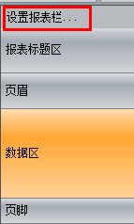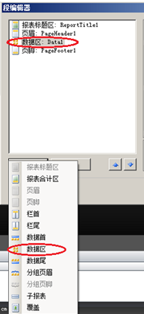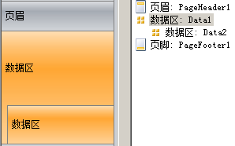

       2)若添加的数据区与原数据区平级,任选段（除数据区外），点击添加“数据区”即可，如图所示：

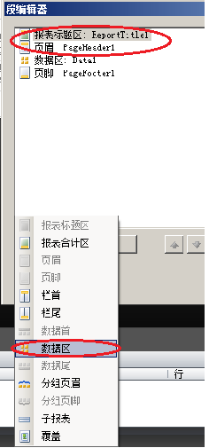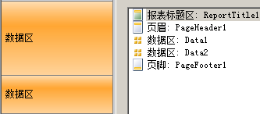

**2.添加数据源**

选择菜单栏的“数据”，在下拉框中选中“选择数据源”，弹出“选择报表数据”框，里面会列出已经传出的数据源，勾选需要的数据源，点击确定,此时界面右边“数据”列表中即显示当前所选中的数据源，选中数据源，右键选择“查看数据”，即可显示当前数据源中所含有的数据：

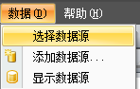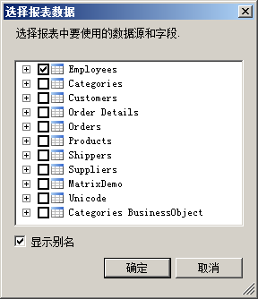https://images2015.cnblogs.com/blog/887164/201603/887164-20160309175359679-173196851.png

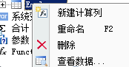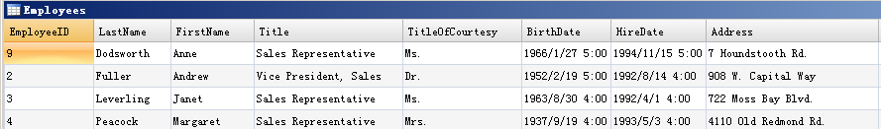

**3.添加系统变量**

对于部分变量可能取自当前系统，如时间，页码，序号等，此时选择系统变量中相应的变量即可，如图：

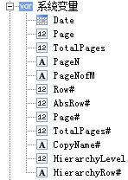

**4.添加汇总**

对于一些报表，需要在数据尾添加合计行，此时需要手动添加合计，弹出汇总项编辑器，再在汇总项编辑器中添加汇总数据源。

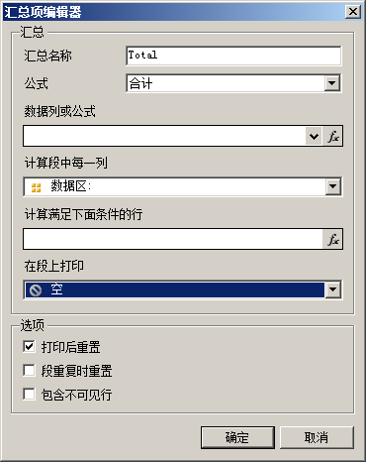

在汇总名称一栏可以自命名一个合计名称；

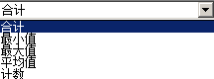

在“数据列或公式”中可以选择汇总的数据源；

在“计算段中每一列”可以选择参与汇总的数据区；

在“计算满足下面条件的行”中可以做过滤，在写total时会出现计算某种类型的和，比如计算总人次分在职和退休之和，此时在写total时就需要写限制条件进行过滤。如[Table1.GRXZ]=="1"；如图：

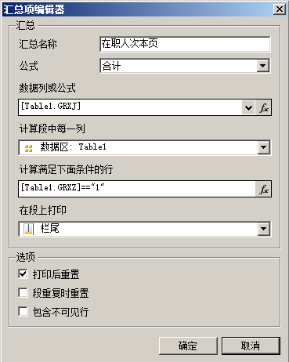

**5.添加过滤、排序、分组**

双击数据区，弹出“编辑数据段”，可以进行数据源的选择、排序、过滤。如图：

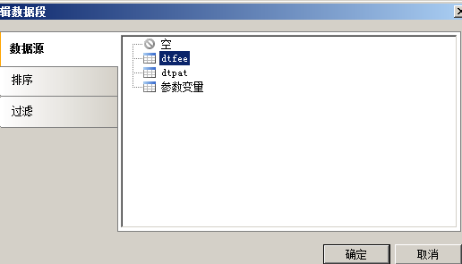

**四.常用属性**

**1.页面设置**

用于显示总的页数（TotalPages），例如：页脚显示 第1页/共20页。系统第一遍扫描报表时计算出TotalPages，然后第二遍实际 生成报表。如果不使用Double pass，则TotalPages返回0，所以必须设置report的属性doublepass为true；

设置方法：点击报表树，单击报表树最顶端图标，点击属性，选择doublepass为true；也可直接在属性框中选择report，进行相关属性设置！如图：

https://images2015.cnblogs.com/blog/887164/201603/887164-20160309175926944-1823137778.png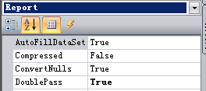

**2.打印设置**

对于套打模板，样式在纸张上已经固定了（如处方笺、收费发票），只需要按照原定的样张将数据填充进去，在绘制的时候，需要用直尺良好尺寸，为了能够有一个更好的效果，一般把页面上已经存在不需要再打印出来的也画出来，但是需要设置属性“printable”为false：表示打印不显示，若想在预览的时候就不要看到那些不需要打印的，则需设置属性“Visible”为false：表示预览不显示。

**3.格式设置**

报表中有的数据需要按照规定的格式去显示，如需要把时间的格式改变一下，选中当前数据，右键单击，点击format（或在属性栏中选择 format），在弹出的选择格式框中选择需要的格式。若format中没有需要的格式，则需要在custom中自定义，比如我需要把时间设置为 2012-09-09 11：22：23，此时可以在custom中填时间显示格式：yyyy-MM-dd HH:mm:ss。注意有的需要显示上午还是 下午，表示上午下午的格式是tt，具体相关设置可以参照已存在的format进行编辑！如图：

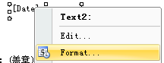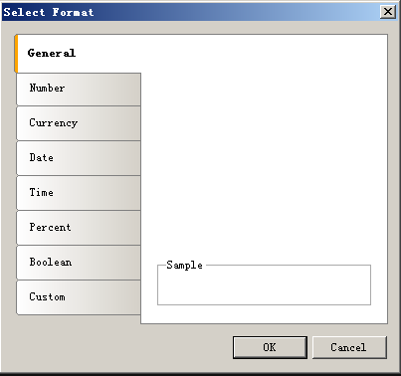

**4.显示设置**

对于有些数据，名称较长，在行高固定的情况下，系统默认为自动换行，此时两者均不能完全显示不能完全显示，比如，此时按照客户的需求，若要求自动截断，则设置“WordWrap”为false（即不自动换行），若要求全部显示，则需要让该数据有按照单元格大小自动缩放功能，设置属性“AutoShrink”为fontsize或者fontwith。

**5.边框设置**

边框可以通过工具栏设置，此时设置边框是根据外界框的大小来显示，下边框的设置也可以通过设置下划线，此时下边框的长度是根据数据显示的长度来决定，还可以设置属性“underline”为true，此时也是根据边框的大小来显示的。

**6.表格设置**

1)表格的行列数：通过属性设置ColumnCount（列）和RowCount（行）设置。

2)合并/分割单元格：选中需要合并/分割的单元格，右键单击，选择“合并单元格”/“分割单元格”，如图：

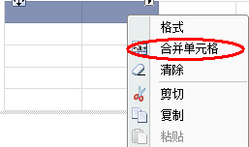

3)插入行列：选中某行、某列，右键单击，选择需要插入的位置，如图：

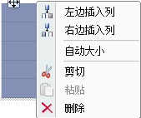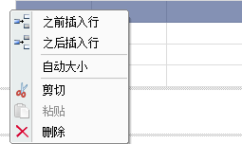

**五.常用代码**

**1.在文本编辑器中编写**

Fastreport软件自身带了很多功能实现数据的转换，直接在编辑框中即可实现。

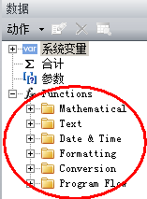

常用的功能有：

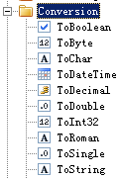选择语句IFF；控制语句Switch；

https://images2015.cnblogs.com/blog/887164/201603/887164-20160309180359741-1387164931.png截取字符串语句SubString，在text列表中选择SubString

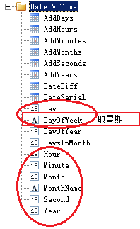截取时间语句Date&Time：

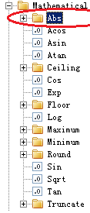算数运算语句Mathematical：常用的有Abs（取绝对值）。

注意，在运用这些function的时候，在文本编辑器右下角会显示当前功能的用法规则，如图：

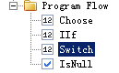https://images2015.cnblogs.com/blog/887164/201603/887164-20160309180559866-1355697244.png

若当前数据类型不满足规则，则需要利用上面的转换语句，将其转换成与规则相符的数据类型，才能利用这些function，否则会报错。

**2.在code区编写**

有些数据的转换在编辑器中不能直接实现，需要在code区域编写代码。写代码之前需要定义到相应的事件上：选中需要写代码的数据所在的报表拦，在属性设置中点击，在事件中双击需要用到的事件，自动跳转到code区，且会出现一行代码，类似于private void GroupHeader1_BeforePrint(object sender, EventArgs e)

    {

    }

报表中常用事件有BeforePrint，AfterPrint。

**3.常用代码**

1)Data1.InitDataSource();//数据初始化，用于数据跑两遍

2)有的需要把年月日进行分离显示，此时需要选取时间并选择只显示时间的某部分，比如某个DateTime2类型的参数值为20120919，现需 要将其年月日分开，分别以__年__月__日显示，需要利用fastreport提供的功能进行分离,即1中的方法，但是注意此种方法只能用于数据类型为 datetime的数据；对于非datetime型的数据，可以写代码取位数或者进行强制转换，以string为例：

private void ColumnFooter1_BeforePrint(object sender, EventArgs e)

    {

      string  tbrq=  ((String)Report.GetColumnValue("Table1.TBRQ"));

      if (!String.IsNullOrEmpty(tbrq))

      {

        Text9.Text = tbrq.Substring(0,4) + "年" + tbrq.Substring(4,2) + "月"+tbrq.Substring(6,2)+"日";

      }//字符串型用SubString，Substring(0,4)表示从第0位开始，取出四位作为年。

3）小数位的控制：可以用format对所有数据的小数位进行控制，但只对于数值型的数据才有效，但是对于string型的则需要用语句进行实现，如：

decimal sl= ((Decimal)Report.GetColumnValue("dtfee.Quantity");

Cell51.Text=sl.ToString("0.00");// "0.00"若不填则按照默认值显示，后面多少个零显示出来的数据即为有 多少个小数；对于数量，有时要求要求有小数时则显示小数，无小数时则显示整数，此时只需要将"0.00"改为"0.##"即可，##的个数也是可以自定义 的，表示显示的最多的小数位。

**特殊功能汇总**

**一.打印中实现空表格填满剩余的空行，达到指定的行数。**

**1.单页显示指定行数**

为了能让数据在未填满的前提下，该页也能显示指定的行数N，需要在数据区(data)添加子报表(child)，且需要设置其属性最少数据行(CompleteToNRows)为N。

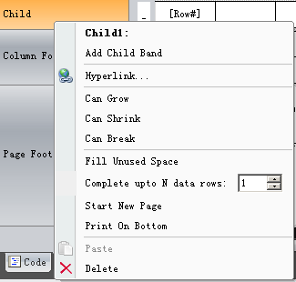

**2.按照数据行数显示指定行数**

按照1的设置，预览的时候会发现该操作只会控制首页满足条件，当数据的行数超过一页时，后面页均按照有多少数据显示多少行，此时需要写代码控制。

如：

private void PageHeader1_AfterPrint(object sender, EventArgs e)

{      if (Engine.FinalPass)

      {

        Child1.CompleteToNRows = ((Int32)Report.GetVariableValue("TotalPages")) * 20;

      }//按照总页数*20来控制CompleteToNRows。

}

此时报表拦中的child区CompleteToNRows设置为1，如图：



**二.本页合计和本期合计**

**1.本页合计**

在每页均会显示，且统计当前页相关数据的和。此时勾选“打印后重置”项，再将合计项移到相应的位置即可。如图：

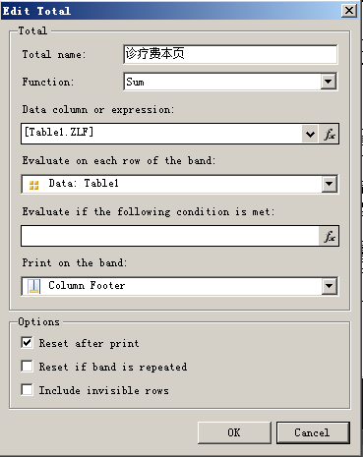

**2.本期小计**

在每页均会显示，但是指在数据的最后一页显示合计的数据，统计当前报表的所有数据和；需要写total来计算当前值，只是本期小计中打印后重置这个属性不勾选，由于本期小计只在最后一页显示数据，其他页面上数据区均为空，需要代码控制，例如：

private void ColumnFooter1_BeforePrint(object sender, EventArgs e)

    {

      if(((Int32)Report.GetVariableValue("Page"))!= ((Int32)Report.GetVariableValue("TotalPages")))//设置显示本期小计需要的条件，即当前页与总页数相 一致的时候，开始显示数据，否则为空。

**三.交叉表的用法 （演示）**

参照模板    收费员结账汇总报表.frx

注意交叉表的行列宽度不需设置，自动按照数据长短进行设置。

**四.套打模板（演示）**

参照模板   门诊挂号发票（套打）.frx，处方笺（综合）.frx

挂号发票的模板

注意，在周浦项目中，由于处方笺模板不一样，在医生工作站会根据选择调用不同的模板，此时是将几种不同的模板组合在一块，再根据标志调用相应的模板。

**五.超链接模板（演示）**

**报表&单据导入**

**一. 单据导入**

单据即由开发直接传入数据源，在模块中实现单据的绘制。

步骤：找到相对应的模块，点击打印，进入空白模板，再进行设计。对于已经绘制好的模板，可以直接导入，但注意，必须在本地把数据源清空，再导入，否则将会出现data区重复，导致命名出现异样，如data11。

有些模板即使清空数据源导入到模板，仍然会报错，则需要重新新建一个模板，再将原模板的东西复制进去即可。

相关联的表有：select * from Common.ReportTemplate

**二.报表导入**

报表即由存储过程实现，然后再对应到相应的存储过程，去存储过程中的数据。

步骤：报表管理à新建报表à填写相应的信息后保存（演示）à绘制模板

注意：填写信息时要绑定正确的存储过程，同时通过前台改变相应的界面显示效果。

添加数据源：选择sql，再选择相应的存储过程，确定即可，对于新建的模板，模板一栏不需要选择，若选择了则会调用以前存在的模板，同时改动的话也会影响以前的模板。

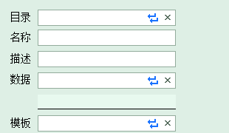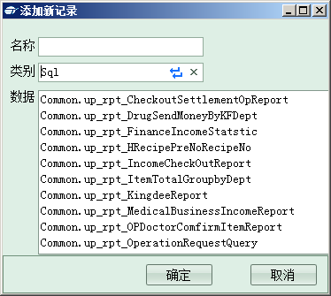

相关联的表有：

select * from Common.Report

select * from Common.ReportDataSource

select * from Common.ReportTemplate

select * from Common.ReportFolder

select * from Common.ReportParameter